13.04.20р. гр.О-3
ГР.О-3 предмет «Основи зеленого будівництва»
Професійна кваліфікація: озеленювач 3-го розряду.
ОЗ-3.2.1. Улаштування квітників різних видів.
Тема уроку: Асортимент цибулькових рослин відкритого ґрунту, особливості їх вирощування та їх декоративне значення.
КОНСПЕКТ
Запишіть конспект:
Нарцис – рід однодольних рослин родини Амарилісові, що належить до найбільш ранніх весняних квітів. У природі існує близько шістдесяти видів нарцису, що ростуть переважно на півдні Європи, в Середземномор'ї і в Азії. У культурі ж використовується 25 видів і велика кількість гібридних форм, об'єднаних під назвою «нарцис гібридний». Людство здавна приписувало нарцисам різні дивовижні властивості та якості. На Сході часто порівнювали квітку (називаючи її «наргіс») із прекрасними очима коханої. Для давніх греків квіти нарциси були уособленням смерті – ними прибирали смертне ложе, а в Європі часів Ренесансу нарцис, навпаки, став символом кохання і шлюбу. Для італійців донині букет нарцисів у подарунок – освідчення в коханні. З незапам'ятних часів нарциси використовувалися в парфумерії та медицині: у назві квітки (грецькою «наркао» означає «одурманювати») є аналогія і з п'янким ароматом нарцису, що викликає мігрень, і з отруйними властивостями його цибулин, і з наркотичною дією олії з нарцисів. Алкалоїд нарциси, який містять цибулини нарцису, робить квіти невразливими для гризунів. Останній сплеск моди на рослину нарцис припав на кінець ХІХ ст., і відтоді мода на нього і його пахощі не минає. Нарциси і нині масово вирощують на Сході заради ефірної олії. У Китаї Новий рік не обходиться без запашних квіток нарцису, а в Англії він навіть став популярнішим за королеву квітів – троянду.
Нарцис оснащений щільними цибулинами і стрічкоподібним листям різної ширини в кількості 2-4. Листя нарцису прикореневе, лінійне, виростає раніше, ніж квітконос. Стебла безлисті, сплюснуті або круглі, вбрані плівковою поволокою, квітка сидить на вершині стебла. Цибулини різних видів нарцисів мають різну форму: загострену, овальну, круглу, яйцеподібну. У деяких видів цибулини утворюють гніздо: на одному денці кілька цибулин, загорнутих у забарвлені лусочки. Нове коріння цибулин виростає щороку після відмирання старого, життя коренів триває до десяти місяців. Квітки, прямі або пониклі, можуть бути поодинокими або перебувати в парасольковому гроні в кількості від двох до восьми штук. Пелюсткоподібна оцвітина має форму трубчастої лійки, яка вгорі переходить у горизонтальний відгин, привіночок дзвоникоподібний, трубчастий або чашоподібний, утворений виростами часток оцвітини, зазвичай має інший відтінок. Забарвлення квіток – біле або жовте, іноді двоколірне. Діаметр – від 2 до 10 см. Плід – тригніздова коробочка з насінням. Рослини, як правило, невисокі – 10-50 см. Придатні як для вирощування в саду, так і в якості рослин у горщиках. Цвітуть нарциси в квітні-травні.
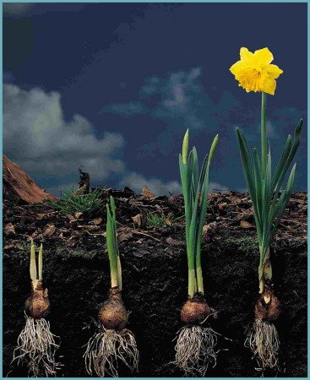
Етапи зростання нарцису

Рослини різних класів різняться між собою за величиною і кількістю квіток на одному квітконосі (від 1 до 8). Основне забарвлення нарцисів – біла і жовта, існує безліч їх поєднань, відтінків і варіацій.
За строками зацвітання виділяють ранні, середні та пізні сорти. Коли розпустяться нарциси – залежить і від часу посадки. Це перевага використання їх в ландшафтному дизайні. Адже так можна створити нарциссову клумбу, яка буде цвісти кілька місяців. Для цього слід займатися розмноженням сортів, що відрізняються за періодами цвітіння.
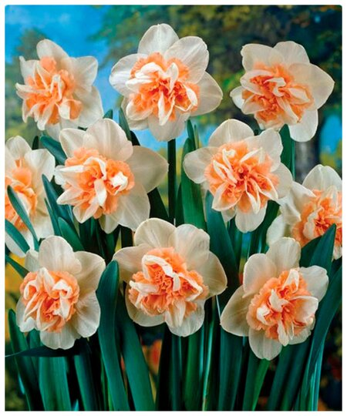
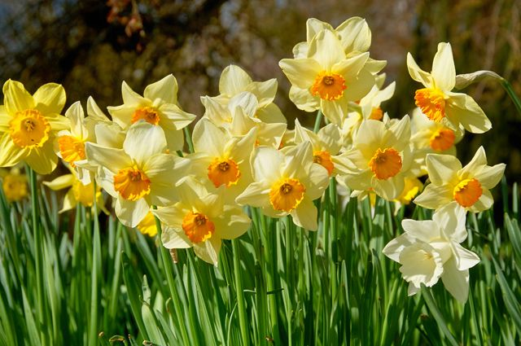
Грунт має бути вологоємким і мати високу міру аерації. Рівень кислотності не повинен перевищувати 7. Нарциси здатні нормально розвиватися поряд з іншими цибулинними рослинами, проте в якості попередників ці культури не підходять із-за наявності загальних інфекційних захворювань.
Оптимальними різновидами ґрунтів для нарцисів є супіски і суглинки. Надмірно важкі ґрунти можуть бути полегшені за рахунок торфу, який в об’ємі половини відра вноситься на кожен квадратний метр ділянки. Після цього ділянку перекопують і розрівнюють її поверхню. Разом з цим рекомендується наситити грунт комплексними мінеральними добривами.
Якщо наявний грунт не відповідає заявленим вимогам для нарцисів, його можна самостійно зробити більше відповідним для цієї культури. Так, на чорноземних ґрунтах вносять перемелену солому і річковий пісок в співвідношенні 2:1. На глинистих ґрунтах землю покращують за допомогою торфу і піску, а на піщаниках використовують спеціальні добрива, а також чорнозем. На ділянках, що закисляють, проводять вапнування, застосовуючи з цією метою деревну золу або вапно.
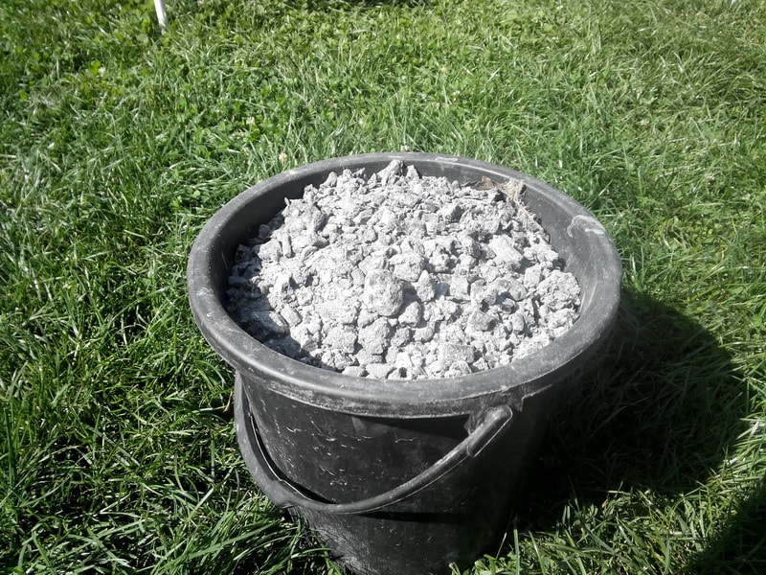
Деревна зола
Нарциси краще і найзручніше обробляти на піднесених борозенках. Щоб забезпечити наявність таких грядок, вимагається підготувати грунтосуміш, до складу якої входять наступні компоненти:
- торфовище;
- чорнозем;
- річковий пісок.
До суміші додають гній, що перепрів, який вже полежав не менше 5 років.
Важливо! Свіжий гній не використовують, він здатний спалити корінці рослин.
На основі освіченої суміші і насипають грядки необхідної висоти, або ж засипають суміш в спеціальні піддони, збиті з дощок. На кожен квадратний метр такого ґрунту вносять по одній столовій ложці фосфорно-калійних добрив.

Підготовка посадочного матеріалу
Для посадки використовуються тільки самі кращі і повноцінно сформовані цибулини, які характеризуються правильною формою і діаметром від 6 см Усі некондиційні екземпляри, а також хворі і травмовані відбраковуються. Відібрані цибулини поміщають в тканинний мішечок з перлітом для кращого збереження. Безпосередньо перед посадкою посадочний матеріал обробляють фунгіцидами.
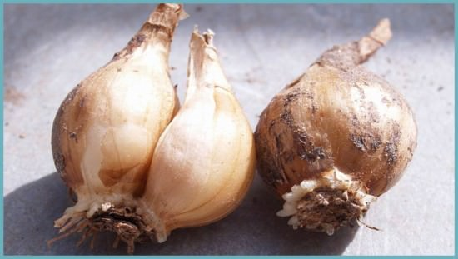
Цибулини нарцисів
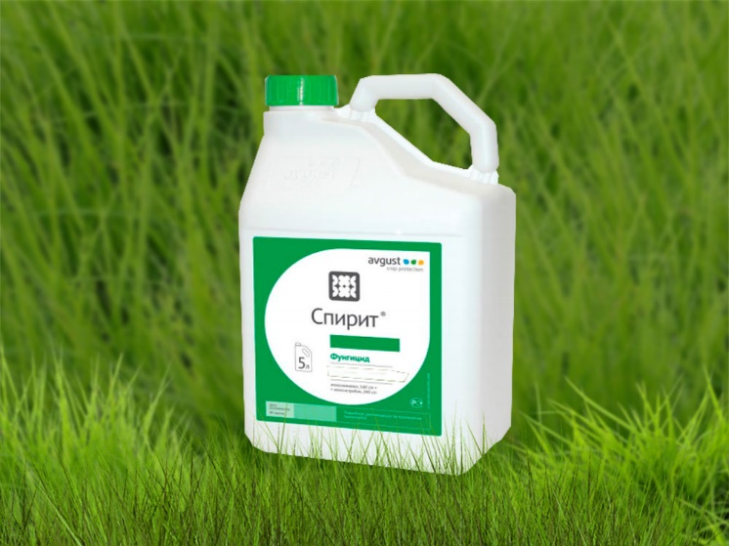
Фунгіцид
Щоб розпочати вирощування нарцисів у своєму саду, підберіть добре освітлену ділянку. Нарциси не мають нічого проти півтіні, але на яскравому сонечку дають набагато кращий врожай. Ця багаторічна культура невибаглива до ґрунту. Якщо є вибір, віддайте перевагу суглинкам. Головне, щоб навесні і восени там не застоювалася вода. Приблизно за місяць удобрити грунт торфом.
Нарциси досить невибагливі, але без уваги садівника відчувають себе погано
Посадку плануйте на середину серпня – початок жовтня. Цибулини укореняйте приблизно на 12-17 див. Відстань між ними повинна бути 15-20 см.
Рада. Оптимальна глибина для посадки нарцисів – 3 висоти цибулини, з урахуванням денця. Завдяки цьому влітку вони не будуть перегріватися, вологість збережеться на потрібному рівні.
Відразу після посадки полийте нарциси. Якщо до цього були дощі, підгодуйте рослина азотним добривом (наприклад, аміачною селітрою).
Для захисту від підмерзання використовують мульчуючи матеріали: торф, перемішаний з соломою і перегноєм. Після настання перших негативних температур насадження додатково укривають висохлою травою або соломою. Після настання весни мульчу і укриття необхідно якнайшвидше прибрати, поки вони не спровокували гниття.
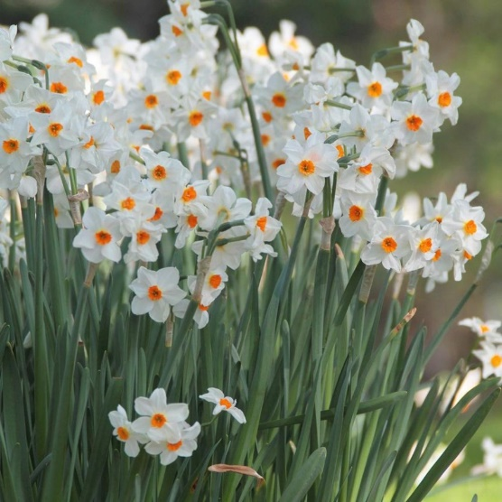
Нарциси

Розмноження нарциса
Основний і самий швидкий спосіб розмноження цих квітів у відкритому ґрунті – вегетативний. Це означає, що кущ нарцисів потрібно розділити на кілька цибулин. Садити їх потрібно відразу, не висушуючи її. Глибина посадки – як і материнської цибулини. Можна використовувати спосіб розмноження насінням, але це дуже довго.
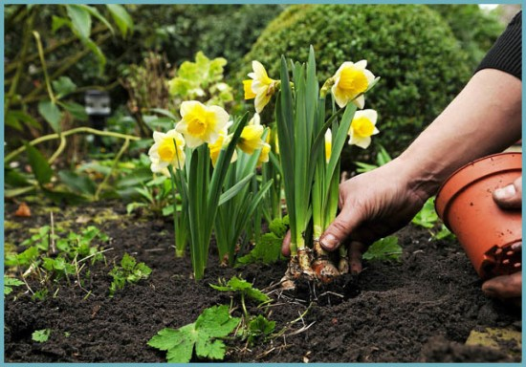
Пересадка нарциса на клумбу
Щоб отримати з одного куща більше дочірніх цибулин, скористайтеся цими методами:
- На денці нарциссової цибулини зробіть дрібні перпендикулярні надрізи. Зберігайте матеріал для розмноження при кімнатній t. За 3 роки отримаєте гарні, міцні цибулини.
- У серпні розділіть цибулину, щоб 2 сусідні лусочки частково були укріплені на загальному денці. Зберігайте їх при кімнатній t в пакеті з перлітом. До кінця вересня висадіть у відкритий грунт, намагаючись зберегти стерильність, і добре укрийте на зиму.

Насінний спосіб
Для того, щоб отримати нові гібриди нарцисів селекціонеру буде потрібно не один рік і не одна спроба. Для початку беруться дві цибулини різних сортів, які за своїми властивостями можуть дати новий гібрид. Коли цибулини дадуть квітки, їх запилюють штучно пилком один одного за допомогою пензлика. Потім на квітки надягають спеціальні ковпаки, оберігають від подальшого запилення. Після цього терпляче чекають визрівання насіння.
В осінній період насіння висівають у контейнери на глибину, рівну діаметру сім’я в потрійному розмірі. Контейнери з сіянцями поміщають в парник або теплицю і при температурі 17-18 градусів витримують дві-три тижні. Потім температуру знижують до 03-15 градусів.
У перший рік життя сходи не розсаджують. На другий рік нарциси пікірують в горщики, і тільки через два роки насіннєві нарциси дадуть маленькі цибулинки, які вже можна висаджувати у відкритий грунт. А селекціонер зможе побачити результат своїх праць тільки через три роки з моменту висадки цибулинок в грунт. І не факт, що він його задовольнить. Вегетативний спосіб
Негативною стороною цього способу є занадто сильне розщеплювання ознак в потомствених рослинах. Воно не дозволяє передати новим екземплярам ознаки материнської рослини і тому підходить для розмноження тільки диких рослин. Необхідно точно знати, як виглядає насіння нарциса, оскільки ці дрібні чорні точки часто плутають з іншим насінням.

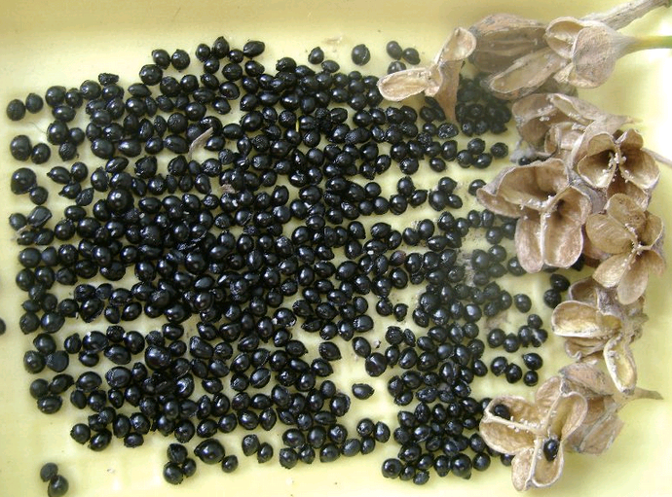
Насіння нарциса
Вигонка нарцисів
Вигонкою називають технологію, що дозволяє домогтися цвітіння нарцисів раніше покладеного часу. Як відомо, ця квітка чудово виглядає не тільки на клумбах або альпійських гірках, але і служить відмінним доповненням до весняних букетів і квіткових композицій.

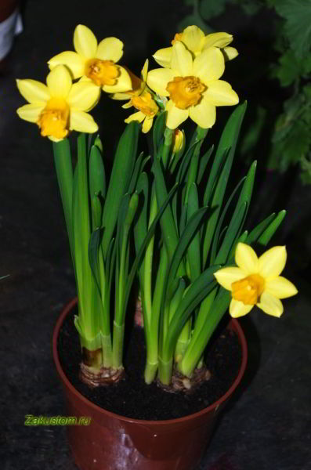
Досвідчені садівники знають, що садити нарциси можна не тільки восени, і не тільки у відкритий грунт. Тим, хто регулярно практикує вирощування квітки, добре знайомий прийом вигонки. Завдяки цьому рослина зацвітає в нехарактерну для себе час. Краще всього вибирати для вигонки ранні сорти, а посадити їх можна:
- у теплиці;
- у горщику на підвіконні;
- у відкритому ґрунті.
Робити вигонку можна кількома способами.
Спосіб 1.
Для початку забезпечте оптимальний догляд цибулин:
- протягом 2 тижнів після викопування сушіть їх при t +30°С;
- потім 3 тижні тримайте при t до +17°С;
- знизивши t до +9°С, почекайте, поки цибулини стануть холодними.
Увага! У приміщенні, де зберігаються цибулини нарциса, необхідна висока вологість повітря – 80-85%.
Висадіть нарцис в ящики або теплицю. Прослідкуйте, щоб цибулини перебували хоч на мінімальній відстані один одного і стінок ємності. Важливо, щоб верхня частина їх залишалася на поверхні.
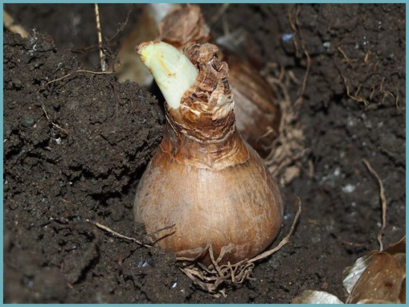
Висадка цибулин нарцисів
Подбайте про правильне мікрокліматі:
- температура повинна бути +9°С;
- вологість – близько до 100%.
В цих умовах тримайте цибулини тиждень. Потім збільшить температуру до +17°С. При правильному догляді приблизно через місяць ваші нарциси зацвітуть.
Спосіб 2.
- Цей варіант вигонки передбачає постійне зберігання цибулин до посадки при температурі +17°С.
- Висадіть їх у ємності з піском. Кращими умовами для майбутніх нарцисів стануть темне приміщення, t +5-9°С і вологість близька до 100%. У цьому мікрокліматі вони повинні знаходитися 2-3 міс., встигнувши відрости за цей час на 3-5 див.
- Потім слід поставити ємності в світле приміщення, де будуть дотримуватися такі умови вирощування: t – +15-17°С; вологість – близько 50%.
- Нарциси зацвітуть через 2 тижні. Знизьте температуру повітря до +10°С, щоб продовжити період цвітіння.
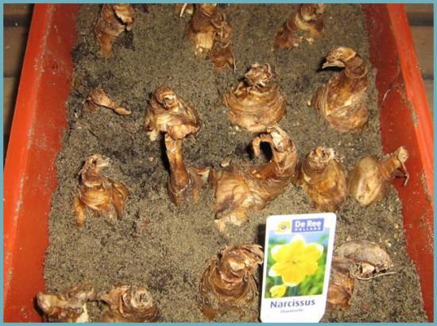
Вигонка цибулин в приміщенні
Спосіб 3. Вигонка в горщиках.
Відберіть гарні, здорові цибулини, вагою від 60 р. Обробіть їх знезаражувальним розчином. Для вигонки в горщиках підходять і пізньоквітучі сорти нарцисів.
Увага! Якщо поверхня цибулини лущиться, це може свідчити про грибковому захворюванні.
Підготуйте ємність. Її висота – від 10 див. Насипте туди поживну грунтосуміш. Садіть цибулини з таким розрахунком, щоб не менше 1/3 їх залишилося на поверхні. Трохи примніть землю і не забудьте про поливі.
Забезпечте нарцисам період спокою. Тримайте їх при t +5-7°С. Для цього можете:
- закопати їх в саду під торфом (товщина шару – 10 см);
- помістити горщики в холодний підвал або гараж;
- поставити їх на нижню поличку холодильника, заздалегідь поклавши в темний пакет.
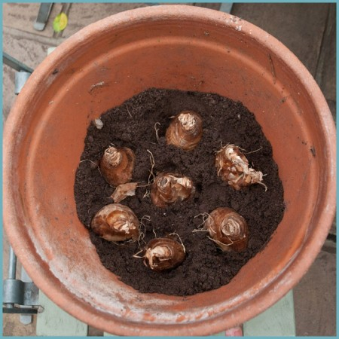
Вигонка цибулин нарцисів в горщиках
Після покльовування паростків поставте ємності на добре освітлене місце, але уникайте прямих променів сонця. Оптимальна температура вирощування – +10°С. З появою бутонів збільшить температуру до +18-20°С. Догляд за домашніми нарцисами простий: регулярний полив і, при необхідності, встановлення підпори.
Рада. Не позбавляйтеся від нарцисів, які відцвіли. Зріжте квіти, продовжите полив і внесіть добриво. Як тільки засохнуть листя, викопайте і висушіть цибулини, покладіть їх на зберігання. Вони вже не підходять, але є цілком підходящим матеріалом для посадки в саду.

Відповідний догляд
Нарциси люблять вологу, тому з вдячністю приймають водні процедури. Крім стабільного поливу, обов’язково прополюйте і розпушуйте ґрунт. Це особливо важливо в період активного росту, цвітіння нарцисів і протягом 2-3 тижнів після нього. Це допоможе цибулині набратися сил, щоб перезимувати.
Квіти, які в’януть, слід регулярно обрізати. Так рослина не буде витрачати сили на дозрівання насіння. Листя ж, навпаки, залиште до повного засихання, щоб нарцис зацвіла в новому сезоні. Вважається, що на одному місці він може успішно рости від 3 до 6 років. Потім цибулини слід викопати, висушити і зберігати в холодному місці. В наступному році посадіть їх на іншій ділянці.
Нарциси, посадка і догляд за якими і так не доставляють клопоту, добре переносять зиму. Однак на період холодів кращий догляд за цибулинами – їх мульчування. Це вбереже квіти від занадто низьких температур і відлиги. Під час останніх нарцис може прорости і потім, прихоплений морозом, загинути.

Підгодовування і добриво
В період бутонізації рослини підгодовують комплексними мінеральними препаратами. Для цього в 10-літрову ємність з водою засинають по одній чайній ложці сульфату калію, суперфосфату і сечовини і ретельно усі перемішують. На кожен квадратний метр насаджень вносять по 5 л приготованого розчину.

Квітучі нарциси підгодовують сумішшю азотних, фосфорних і калійних речовин. З цією метою в 10 л води розводять 1 чайну ложку нитроаммофоски і 2-Агрикола.
У дощовитих умов допускається провести одну підгодівлю на початку весни сухими препаратами. Для цього на 1 м2 вносять одну столову ложку деревного попелу, а також по одній чайній ложці наступних препаратів :
- суперфосфату;
- сульфату калію;
- карбаміду.
Ранньою весною підгодуйте молоду поросль комплексним добривом (корисні натрій, калій і фосфор). Не перестарайтеся з азотом, інакше піде в зростання листя. Його разом з калієм прибережіть до того моменту, коли піде утворення квітконосів. Це буде друга сезонна підживлення.
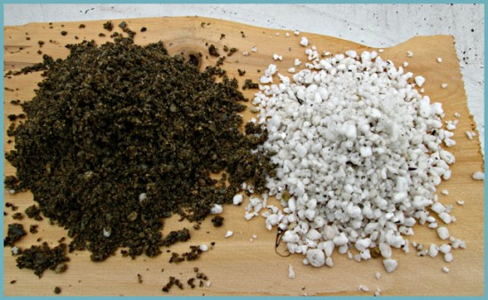
За сезон рослині необхідно кілька підживлень
Під час повної бутонізації внесіть добриво з азотом, фосфором і калієм. Два останніх елементи можна використовувати як підгодівлю для квітучих рослин.

Хвороби і шкідники
Найчастіше нарциси хворіють через порушення агротехніки вирощування:
- підвищена/знижена вологість або температура зберігання,
- використання необробленого садивного матеріалу,
- надлишок азотних добрив,
- недостатнє освітлення.
Внаслідок цього нарциси можуть вражати грибкові та вірусні захворювання, такі як:
- плямистість,
- сіра гниль,
- фузаріоз,
- склероціальна гниль,
- стеблова нематода,
- жовта і біла смугастість.

З шкідників його турбують нематода, кліщики і нарцисова муха. Її приваблює свіжий гній, це добриво не годиться для нарцисів. Визначити, що на квітці оселилася муха, просто: він не цвіте, листя стали жовтими.
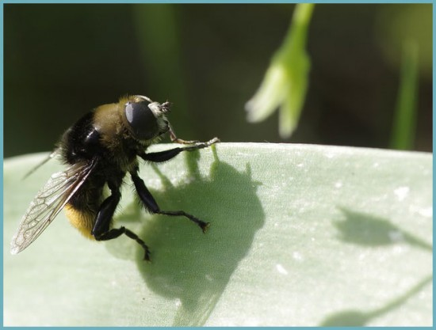Нарцисова муха
При вирощуванні квітів нарциса не забувайте про догляд і профілактики хвороб і шкідників:
- Перед посадкою робіть термообробку кожної цибулини.
- Розпушуйте ґрунт. Коли з’являться сходи, насипте порошок хвойної муки біля основи листків. Те ж саме зробіть через 14 днів.
- Обприскуйте рослини фунгіцидами та інсектицидами.

Навесні, перед формуванням бутонів насадження обробляють відповідними інсектицидами і акарицидами. При цьому необхідно в точності дотримуватися інструкції по застосуванню, намагаючись не перевищувати концентрацію. Коли завершиться цвітіння, рослини обприскують наступними речовинами:
- мідний купорос (100 г препарату на 10 л води, по 200 мл робочої рідини на квадратний метр);
- Хром (40 г / 10 л води, норма витрати така ж, як і у попередньому випадку).
Мідний купорос
Нарциси в ландшафтному дизайні

Барвистий ансамбль виходить з поєднання нарцисів з іншими весняними квітами: тюльпанами, крокусами, гіацинтами. Гармонійно виглядає з віолою (братками), півоніями, лілійниками. Варто звернути увагу і на композицію з «карликовим гіацинтом». Він зовні схожий на проліска, і теж рано зацвітає.
Спробуйте поєднати вирощування нарцисів і невисоких рослин. Створіть таким способом у себе в квітнику багаторічну клумбу. Головне – грамотно підібрати рослини за зростом і кольором. Непогано поєднуються нарциси з чагарниками, які рано зацвітають: ліщина, вовчі та ін.
Після цвітіння нарцисів їх листя довгий час не в’януть остаточно. Це слід брати до уваги тим, хто займається ландшафтним дизайном. Щоб ділянка виглядав акуратно, ніби на фото, вибирайте сусіди до нарцису рослини з густим листям. Вона приховає висохлі і побляклі квіти. Наприклад, добре розростаються герань, манжетка, хоста та ін.
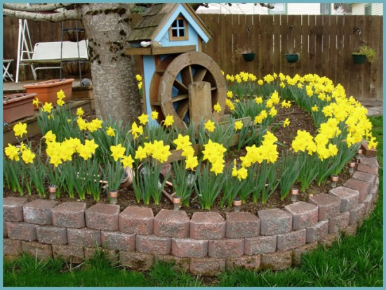 Найбільш поширена висадка нарцисів невеликими групами, по 5-7 штук. Для свіжого весняного пейзажу доповніть композицію пролісками та мускаріями. Пізні сорти садіть разом з баданом, примулою, брунерой. Часто фахівці з ландшафтного дизайну прикрашають нарцисами алеї, альпійські гірки, обрамляють бордюри. Особливо виграшно і стильно вони виглядають на тлі кам’яної кладки.
Якщо ви зрозуміли, що вирощування нарцисів – процес нескладний, сміливіше беріться за справу. Ці квіти зроблять ваш сад яскравим, урочисто при нарядив його після зимового холоду.
Домашнє завдання:
Знайдіть в Інтернеті і подивіться відео «Посадка нарцисів» та «Різновиди нарцисів».

